1^{η} Άσκηση
- Ανοίξτε το πρόγραμμα του Microsoft Word.
- Δημιουργήστε ένα νέο κενό έγγραφο.
- Πληκτρολογήστε το παρακάτω κείμενο:
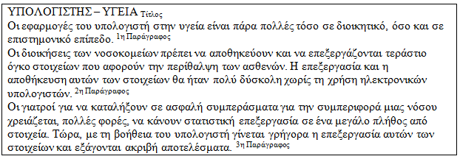
- Εφαρμόστε πλήρη στοίχιση σε όλες τις παραγράφους του κειμένου.
- Αντιγράψτε τη 1^{η} παράγραφο και επικολλήστε τη μετά τη 2^{η}.
- Μεταφέρετε τη 2^{η} παράγραφο στο τέλος του κειμένου.
- Αποθηκεύστε το έγγραφό ως Άσκηση_1 στο φάκελο «Τα έγγραφά μου».

2^{η} Άσκηση
- Ανοίξτε το πρόγραμμα του Microsoft Word.
- Δημιουργήστε ένα νέο κενό έγγραφο.
- Πληκτρολογήστε το παρακάτω κείμενο (μιας παραγράφου):
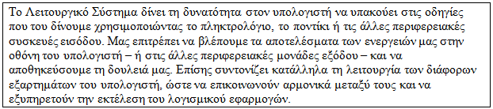
- Αλλάξτε το χρώμα της 1^{ης} πρότασης «Το Λειτουργικό Σύστημα…εισόδου.» σε κόκκινο.
- Στη 1^{η} πρόταση, αλλάξτε τη γραμματοσειρά της φράσης «Λειτουργικό Σύστημα» σε: έντονη, πλάγια και με υπογράμμιση.
- Στη 2^{η} πρόταση, αλλάξτε τη γραμματοσειρά της φράσης «αποτελέσματα των ενεργειών» σε έντονη.
- Στην ίδια πρόταση, βάλτε επισήμανση φωτεινό πράσινο στην φράση «ή στις άλλες περιφερειακές μονάδες εξόδου».
- Στην ίδια πρόταση, αλλάξτε τη γραμματοσειρά της λέξης «αποθηκεύσουμε» σε: μέγεθος 14, έντονη, εφέ περίγραμμα, χρώμα μπλε, υπογράμμιση με στυλ (……) και χρώμα υπογράμμισης μπλε.
- Στην 3^{η} πρόταση, αλλάξτε στην φράση «λειτουργία των διάφορων εξαρτημάτων» την απόσταση χαρακτήρων σε εκτεταμένη κατά 2στ.
- Στην ίδια πρόταση, αλλάξτε τη γραμματοσειρά της φράσης «να εξυπηρετούν την εκτέλεση
του λογισμικού εφαρμογών» σε: έντονη, με υπογράμμιση και μέγεθος 14στ.
- Αποθηκεύστε το έγγραφο ως Άσκηση_2 στο φάκελο «Τα έγγραφά μου».

3^{η} Άσκηση
- Ανοίξτε το πρόγραμμα του Microsoft Word.
- Δημιουργήστε ένα νέο κενό έγγραφο.
- Πληκτρολογήστε το παρακάτω κείμενο όπως ακριβώς το βλέπετε:
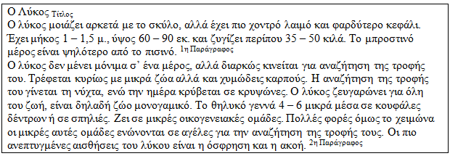
- Στοίχιση του τίτλου στο κέντρο.
- Μορφοποιήστε τον τίτλο: Arial, 16, Έντονα, Υπογράμμιση, Χρώμα μπλε.
- Πλήρης στοίχιση στην πρώτη παράγραφο.
- Αυξήστε το διάστιχο στην πρώτη παράγραφο σε 1,5.
- Αυξήστε το διάστημα μεταξύ των παραγράφων σε 12 πριν και 12 μετά.
- Δεξιά στοίχιση στην δεύτερη παράγραφο.
- Εφαρμόστε στη δεύτερη παράγραφο ειδική εσοχή στην πρώτη γραμμή κατά 1,27 εκ.
- Αποθηκεύστε το έγγραφο ως Άσκηση_3 στο φάκελο «Τα έγγραφά μου».

4^{η} Άσκηση
- Ανοίξτε το πρόγραμμα του Microsoft Word.
- Δημιουργήστε ένα νέο κενό έγγραφο.
- Πληκτρολογήστε το παρακάτω κείμενο όπως ακριβώς το βλέπετε:
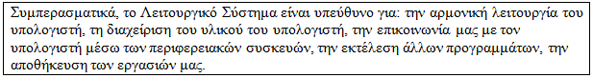
- Δουλεύοντας στο παραπάνω κείμενο, καταλήξτε στην παρακάτω μορφή:
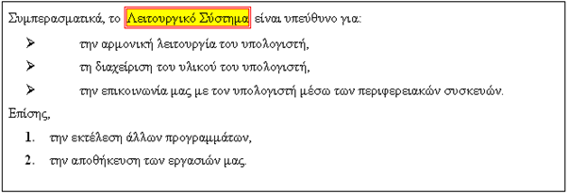
- Αποθηκεύστε το έγγραφο ως Άσκηση_4 στο φάκελο «Τα έγγραφά μου».

5^{η} Άσκηση
Προσπαθήστε να φτιάξετε το παρακάτω σε ένα νέο έγγραφο του Microsoft Word και αποθηκεύστε το ως Άσκηση_5 στο φάκελο «Τα έγγραφά μου».

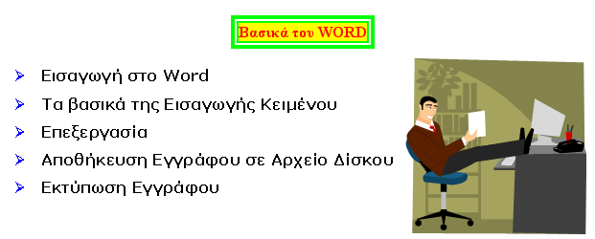

6^{η} Άσκηση
ΔΕΔΟΜΕΝΑ - ΠΛΗΡΟΦΟΡΙΑ
Τα δεδομένα (data) μπορεί να είναι αριθμοί, εικόνες, συμβολα, λέξεις, ήχη. Έτσι, «δεδομένα» είνε μια φωτογραφία, ενα σήμα της τρωχαίας, τα ονόματα ενός τηλεφωνεικού καταλόγου ή ο ήχος μιας μουσεικής νότας.
Η πληροφορία (information) είναι το αποτέλεσμα που προκήπτει από κάποια κατάληλη επαιξεργασία δεδομένων. Η πληροφορεία αυξάνει τη γνώση και η διάθεσή της συμβάλει στη λήψη απόφασης.
Οι πληροφορίε που παίρνουμε από την επεξεργασία δεδομένων μπορεί να
χρησιμοποιηθουν ως νέα δεδομένα για περαιτέρω επεξεργασία και να δόσουν ως αποτελέσματα
νέες πληροφορίες. Η διαδεικασία αυτή χαρακτηρίζεται ως Κύκλος Επεξεργασίας Δεδωμένων.

- Ανοίξτε το πρόγραμμα του Microsoft Word.
- Δημιουργήστε ένα νέο κενό έγγραφο.
- Πληκτρολογήστε το παραπάνω κείμενο όπως ακριβώς το βλέπετε.
- Μορφοποιείστε τον τίτλο: Arial, 18, Έντονα, Πλάγια, απόσταση χαρακτήρων 2στ., χρώμα κόκκινο.
- Αυξήστε το διάστιχο της πρώτης παραγράφου σε διπλό.
- Αυξήστε το διάστημα μεταξύ των παραγράφων σε 6 πριν και 6 μετά.
- Στοιχίστε στο κέντρο την 2^{η} παράγραφο.
- Μετατρέψτε σε δίστηλο κείμενο την 2^{η} παράγραφο.
- Εισαγάγετε αυτόματη αρίθμηση στις 2 τελευταίες παραγράφους.
- Εισάγετε ως κεφαλίδα την ώρα και την ημερομηνία του συστήματος.
- Εισάγετε ως υποσέλιδο τον αριθμό σελίδας / αρ. σελίδων.
- Τροποποιείστε τα περιθώρια σε: 2στ αριστερά και δεξιά και 1,5 στ. πάνω και κάτω.
- Εισάγετε εικόνα clipart κάτω από την 3^{η} παράγραφο.
- Εισάγετε περίγραμμα σελίδας.
- Εισάγετε σκίαση πίσω από τον τίτλο.
- Εισάγετε Wordart στο τέλος της σελίδας όπου θα αναγράφεται το όνομά σας.
- Χρωματίστε μπλε τα γράμματα της τελευταίας παραγράφου.
- Αλλάξτε τη γραμματοσειρά του κειμένου σε Courier New.
- Αντιγράψτε την πρώτη παράγραφο στο τέλος του κειμένου.
- Κάνετε ορθογραφικό έλεγχο.
- Αποθηκεύστε το έγγραφο με το όνομα Άσκηση_6 στον φάκελο «Τα έγγραφά μου».

